МЕСТЬ ПО-СИЦИЛИЙСКИ
ТЗ НА ПЕРСОНАЖА

ПРИМЕЧАНИЕ

- Эмоции рисуем те, что указаны в референсе!

- Эмоции рисуются относительно нас. Как будто я смотрю на персонажа. Если в эмоции написано: Взгляд влево (а персонаж относительно нас смотрит вправо), то взгляд его перенаправляем.
- Своевольных действий по изменениям в персонаже не применять! Если что-то не так, обсудить со сценаристом!
- Для тех, кто использует ИИ: Не меняем принты на одеждах и прочих предметах, без согласования с автором. Если в ТЗ, например, указано, что на бутылке с вином должна быть красная этикетка со сложным принтом, значит делаем именно то, что написано.
- Рисовка реалистичная, не пластилиновая!

 Имя: Кармело Виллареал

Возраст: 35 лет (Во флешбеке)

Рост: 180 см
Тип телосложения: Атлетичный

Цвет глаз: Серый

Отличительные черты внешности: Отличительных черт внешности не имеется.
 ВНЕШНОСТЬ (ПРИМЕР)

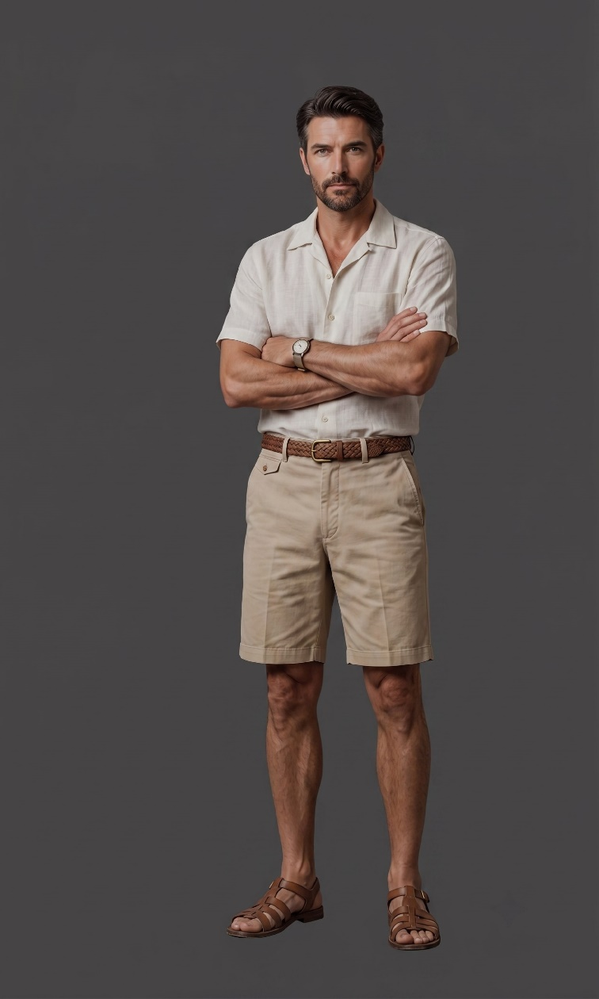
РЕФ+ПОЗА
ЭМОЦИИ

Эмоции все те же, что и у Кармело, которому 50, только на 15 лет моложе.


ОДЕЖДА И ПРЕДМЕТЫ

ПОБЛИЖЕ ОДЕЖДУ И ПРЕДМЕТЫ МОЖНО ПОСМОТРЕТЬ В ПАПКЕ С ПЕРСОНАЖЕМ НА ГУГЛ ДИСКЕ!

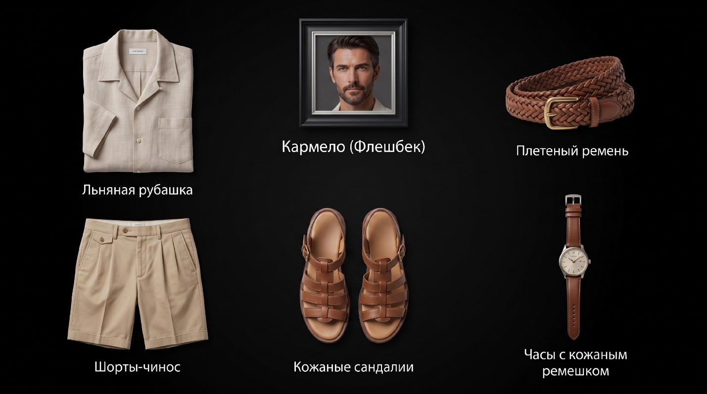

 ТЕЛО ОТДЕЛЬНО ОТ ОДЕЖДЫ И ВОЛОС: НЕТ!

